Tết Trung Thu
Tết Trung thu, hay còn gọi là Tết Đoàn viên hoặc Tết Thiếu Nhi, là một lễ hội truyền thống quan trọng của người Việt Nam, diễn ra vào ngày 15 tháng 8 Âm lịch hằng năm. Đây là dịp để gia đình sum họp, quây quần bên nhau dưới ánh trăng tròn và sáng nhất.

T
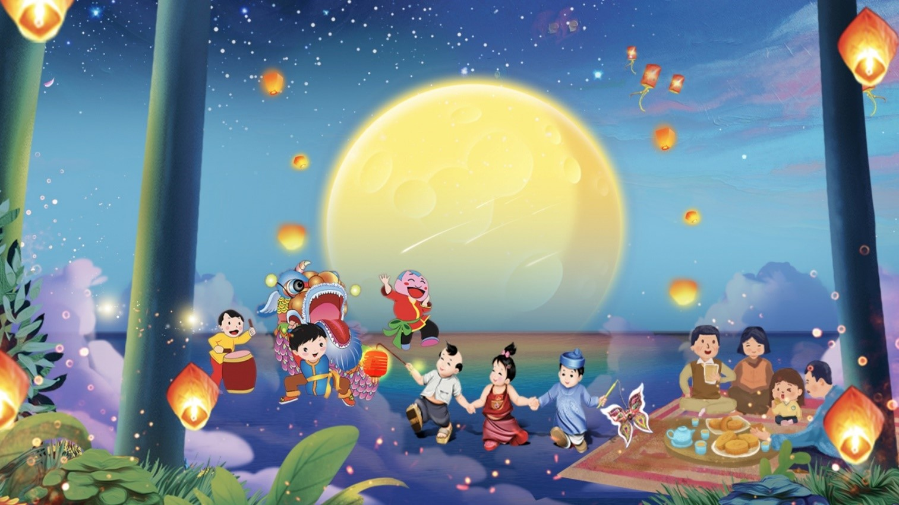
rung thu là ngày hội đặc biệt của trẻ em với các hoạt động vui tươi như rước đèn lồng đầy màu sắc, múa lân rộn ràng và phá cỗ đêm Rằm. Trên mâm cỗ không thể thiếu bánh Trung thu cùng với các loại hoa quả khác. Lễ hội mang ý nghĩa của sự đoàn viên, lòng biết ơn và sự chăm sóc đối với con trẻ. Dù thời gian trôi qua, nét đẹp văn hóa này vẫn được gìn giữ và truyền lại qua nhiều thế hệ.

Một số hoạt động phổ biến trong Tết Trung Thu
Hoạt động Diễn giải
Rước đèn và múa lân được trẻ em mong chờ nhất.
Thưởng thức bánh Trung thu khoảnh khắc chia sẻ và gắn kết tình thân.
Trò Chơi Dân Gian trẻ em thể hiện sự khéo léo, nhanh nhẹn.

